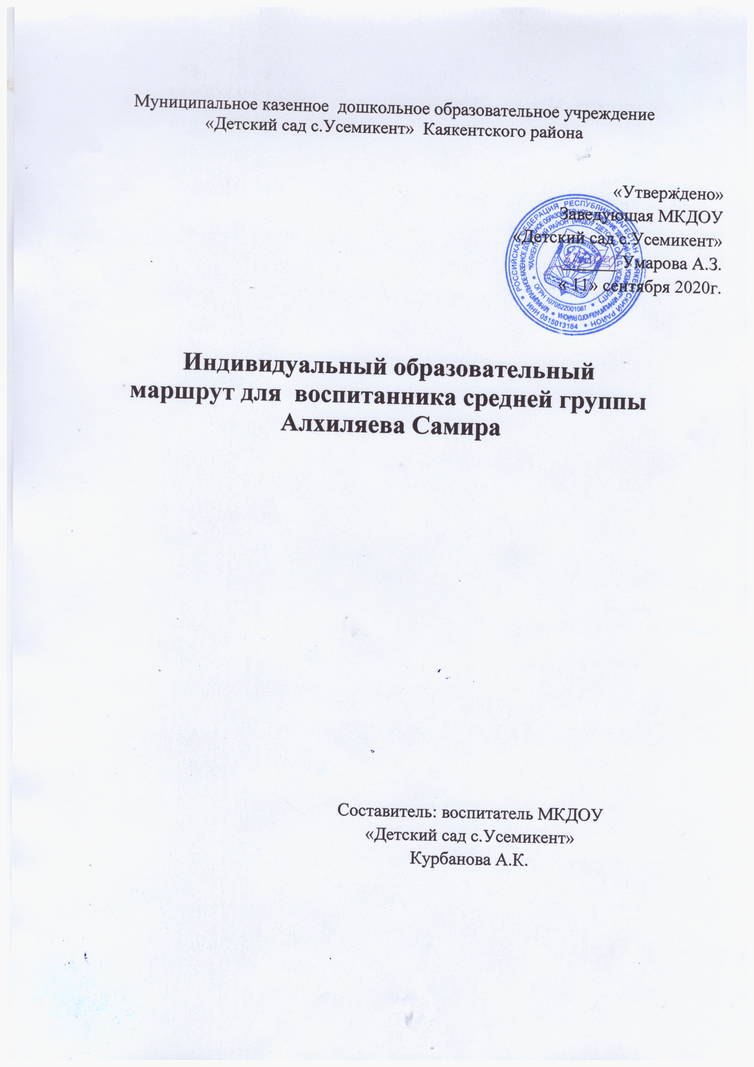

\

Индивидуальный образовательный маршрут воспитанника ДОУ

на 2022 – 2023учебный год.

Ф.И. воспитанника: Алхиляева Самира

Возрастная группа средняя . Дата рождения _2018 Дата составления образовательного маршрута: сентябрь 2022 г.

Воспитатель : Курбанова А.К..

Индивидуальный образовательный маршрут воспитанника ДОУ

Результаты педагогической диагностики по освоению ООП ДО:

|  |  |  |  |
| --- | --- | --- | --- |
| Образовательная область | Начало года  (сентябрь) | Середина года  (декабрь) | Конец года  (май) |
| 1. Речевое развитие | 1, + | 2,2 | 2,6 |
| 1. Познавательное развитие | 1+ | 2,1 | 2,7 |
| 1. Художественно – эстетическое развитие | 1,2+ | 2 | 2,8 |
| 1. Социально – коммуникативное развитие | 1,45+ | 1,7 | 2,5 |
| 1. Физическое развитие | 1,2+ | 2 | 2,6 |

Критерии:

От 1 до 1,5 – не сформировано;

от 1,6 до 2,5 – частично сформировано;

от 2,6 до 3– сформировано

Условные обозначения:

+ - сформировано; + - частично сформировано; + - не сформировано.

***Реализация образовательного маршрута:***

***Образовательная область «Речевое развитие»***

**Проблема**: Словарный запас беден. Ошибки в словоизменении (в образовании множественного числа существительных в именительном и родительном падеже, согласовании существительных и числительных) и словообразовании (образовании слов, относительных и притяжательных прилагательных и т. д.). Связная речь плохо сформирована. Испытывает трудности при составлении рассказа по серии сюжетных картин. Не может выложить картинки по смыслу. Не составляет рассказ из 3-х, 4-х предложений по наводящим вопросам.

**Задача**: обогащать, расширять и активизировать словарный запас на основе углубления представлений о предметах, явлениях и событиях окружающей действительности; упражнять в потреблении имен существительных во множественном числе (по принципу «один - много») и образовании формы родительного падежа множественного числа существительных (чего нет?) с предлогом ; Составлять простые распространённые предложения. Обучать задавать вопросы и отвечать на вопросы полным ответом. Обучать составлению описательных рассказов по лексическим темам. Работать над диалогической речью (с использованием литературных произведений).Обучать пересказу небольших рассказов и сказок (дословный и свободный пересказ).

**Периодичность занятий:** 1 раз в неделю в понедельник. утро

|  |  |  |  |  |
| --- | --- | --- | --- | --- |
| *Месяц/*  *Дата* | *Содержание работы(названия игр, упражнений и прочее):* | *Цель* | *Ответствен-ный* | *Взаимодейс-твие с родителями* |
| октябрь | *Д/и «Подбери словечко»* | *Цель: продолжать развивать навыки словообразования, подбор родственных слов.* | Воспитатель | *Консультация «Артикуляционная гимнастика – первый и необходимый этап на пути к четкому произношению»* |
| **«Кто что умеет делать».** | подобрать глаголы, обозначающие характерные действия животных, включать их в рассказ | Воспитатель |  |
| ноябрь | . Дид. игра «Измени слово» | Упражнять в образовании существительных уменьшительно – ласкательного значения. Отрабатывать дикцию. | Воспитатель | Консультация "Каков язычок?" |
| *Упражнение «Повторяй за мной»* | *Цель: побуждать заучивать строки стихотворений наизусть.* | Воспитатель |  |
| декабрь | Дид. игра «Закончи слово» | Развивать умение детей делить слова на слоги. | Воспитатель | *Консультация «Развиваем речь с помощью скороговорок»* |
| Дидактическая игра «Какого звука не хватает?» | Совершенствовать у детей навыки звукового анализа. | Воспитатель |  |
| Упражнение «Назови первый звук слова» | учить называть слово, выделяя первый звук, и звук изолированно | Воспитатель |  |
| январь | **Игровое упражнение "Один-много"** | упражняться в образовании множественного числа и правильном употреблении слов в родительном падеже; подбирать к словам определения и действия | Воспитатель | консультация «особенностей применения пальчиковых игр как средства развития речи» |
| **Д/И «А я бы…»** . | развитие творческого воображения, обучение свободному рассказыванию | Воспитатель |  |

***Образовательная область «Познавательное развитие»***

**Проблема:** Затрудняется в порядковом счёте в пределах 8; затрудняется в называние фигур:, прямоугольник, треугольник, квадрат, круг, овал. не проводит их сравнения; неуверенно ориентируется на ограниченной территории: листе бумаги, поверхности стола, странице тетради, книги; не использует в речи понятия до, после, раньше, позже, в одно и тоже время, затрудняется в определении последовательности месяцев, затрудняется в определении временных отношений (день, неделя, месяц). Не имеет представления о

предметах, не умеет выделять свойства и качество предметов, затруднены представления в классификации предметов, с помощью взрослого называет профессии, не умеет устанавливать причинно –следственные связи.

**Задача:** Показывать образование чисел в пределах 6. Знакомить с цифрами от 1 до 6. Развивать элементарные счетные навыки, используя изученные числа.

• Обогащать имеющиеся представления о количественных отношениях: сравнить две группы предметов и рассказать о результатах сравнении.

•Формировать понимание количественного и порядкового значения числа. • Обогащать представления о геометрических фигурах прямоугольник, треугольник, квадрат, круг, овал и их свойствах (углы, стороны). .

• Развивать элементарные пространственные ориентировки. Способствовать пониманию пространственных характеристик.

• Определять и обозначать словами местоположение предметов относительно собственного тела, пространственное расположение объектов относительно друг друга

• Обогащать временные ориентировки. Расширять представления о временах года, частях суток. Учить выделять особые признаки геометрических фигур с помощью зрительного и осязательно-двигательного анализаторов. Дать представления о предметах, выделять свойства и качество предметов, называть профессии взрослых

**Периодичность занятий:** 2 раза в неделю

|  |  |  |  |  |
| --- | --- | --- | --- | --- |
| *Месяц/*  *Дата* | *Содержание работы*  *(названия игр, упражнений и прочее):* | *Цель* | *Ответст*  *венный* | *Взаимодейст-вие с родителями* |
| октябрь | Д/и «У кого столько же» | напомнить детям способ образования чисел 4 и 5; закрепить навыки счета в пределах 5 | Воспитатель | **Памятка «Своеобразие обучения элементам математики дома»** |
| «Найди пару» | Продолжать знакомить с признаками предметов, совершенствовать умение определять их цвет, форму, величину, вес. Развивать умение сравнивать и группировать предметы по этим признакам | Воспитатель |  |
| Дидактическая игра «Бывает — не бывает» (с мячом) | развивать память, внимание, мышление, быстроту реакции | Воспитатель |  |
| Д/и «Не ошибись» с мячом | формировать умение считать от 1 до 6 на слух; развивать внимание, выдержку, умение выслушивать воспитателя | Воспитатель |  |
| Дидактическая игра «Умные машины» | закреплять умение детей ориентироваться в видах транспорта с помощью описания его признаков. Развивать наблюдательность, внимание. | Воспитатель |  |
| ноябрь | **«Части суток»** | упражнять девочку в различении частей суток | Воспитатель | Поиграть в игру «Кто больше найдет цифр в окружении?» взрослый или ребенок. Предложить поиграть в игру «Какое число пропущено?» |
| **Д/и «Кто что любит»**  **_** | развивать и закреплять представления детей о диких и домашних животных и уходе за ними | Воспитатель |  |
| Д/И «Найди предмет» | учить сопоставлять формы предметов с геометрическими образцами | Воспитатель |  |
| Угадай, что в руке?» | : закреплять умение детей называть овощи и фрукты на ощупь; развивать тактильную память, внимание | Воспитатель |  |
| декабрь | «Раздели предметы на группы» | совершенствовать умение определять цвет, форму, величину, вес предметов. Развивать умение сравнивать и группировать предметы по этим признакам. | Воспитатель | Консультация «Математические игры в домашних условиях» |
| Дидактическая игра: «Подбери фигуру» | закрепить умение различать геометрические фигуры: прямоугольник, треугольник, квадрат, круг, овал. | Воспитатель |  |
| Дидактическая игра «У кого кто» | закрепить знания о животных, развивать внимание, память. | Воспитатель | Консультация  «Формирование временных представлений у детей» |
| **Д/И Раздели фигуры** | Развитие умения сравнивать геометрические фигуры между собой, классифицировать по признаку размера, умение соотносить цифры с признаками образованных групп, объяснять свой выбор. | Воспитатель |  |
| январь | Дидактическая игра «Когда это бывает?» | закрепить знание детей о частях суток,  развивать речь, память | Воспитатель | Консультация»  Обучение детей дошкольников счёту» |
| **Найди лишнюю фигуру** | Цель: Развитие умения сравнивать геометрические фигуры между собой, выявлять фигуру, отличную от других | Воспитатель |  |
| **Назови одним словом** | Развитие умения называть геометрические фигуры одного вида обобщающим словом | Воспитатель | Беседа «Учите различать правую и левую руки» |

.